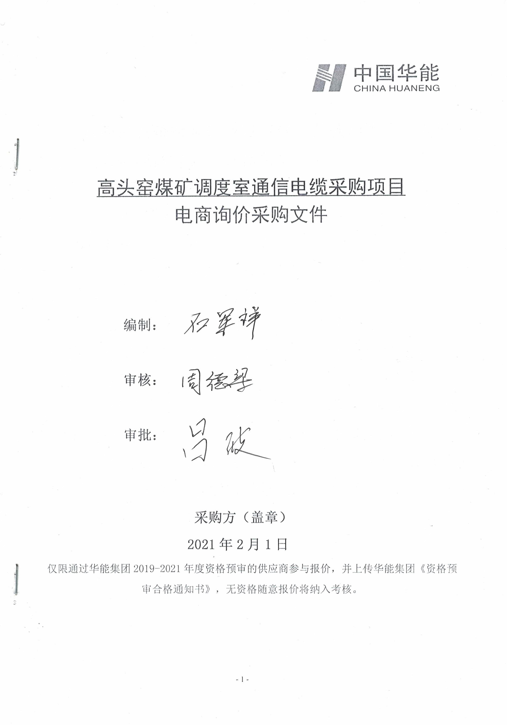

注意事项

供应商报价时凡涉及以下任一条款均视为无效报价并纳入供应商考评，具体条款如下：
1、供应商不上传报价清单或报价清单未盖章的；
2、供应商未按发布报价清单进行对应分项报价或报价清单缺项、漏项、多项的；
3、供应商分项报价与总价不一致的；
4、供应商无法接受后付款方式的；
5、供应商未上传要求的资格原件扫描件或上传的资格与专用条款要求不一致的；（经评审最低价法方有此条款）
6、供应商上传的资格扫描件是复印件或缺少合同关键页扫描件的。（经评审最低价法方有此条款）
7、供应商提供的资格、业绩、证明等材料存在造假行为的。（经评审最低价法方有此条款）

总目录

第一章 供应商须知
第二章 采购项目概况
第三章 供应商资格要求
第四章 技术规范要求

第一章 供应商须知
高头窑煤矿调度室通信电缆采购项目
电商询价采购文件
条款号 | 条 款 名 称 | 主 要 内 容
1 | 采购名称 | 高头窑煤矿调度室通信电缆采购项目
2 | 采购单位 | 项目单位： 内蒙古北联电能源开发有限责任公高头窑煤矿
 |  | 地址：鄂尔多斯市昭君镇查干沟村高头窑煤矿
 |  | 联 系 人：刘帅
 |  | 联系方式：0477-3952223
 |  | 电商询价：内蒙古北联电能源开发有限责任公高头窑煤矿
3 | 采购范围 | 2020303210 通信电缆MHYV 1×6×7/0.52 10000 M  2020303212 通信电缆MHYV 2×5×1/0.8 10000 M  2020303211 通信电缆MHYV 1×4×7/0.52 10000 M
4 | 服务期限 | 30天
5 | 询价程序 | - 采购方制定询价文件；  - 闭环发起电商平台公开询价；  - 报价方须上传符合专项资格条款资格原件扫描件；  - 报价方编制并在线递交盖章签字报价清单；  - 采购方确定成交候选人及成交人。
6 | 报价要求 | (1) 报价方必须按照清单分项报价；  (2) 报价必须含运杂费，并注明有效期；  (3) 缺项、漏项或无分项报价视同报价无效；  (4) 分项报价与总价不一致视为报价无效。  (5) 不满足专项资格条件的参与方将纳入考核。
7 | 电子报价文件递交截止时间 | 2021年2月
 | 电子报价文件递交方式 | 报价人通过中国华能集团公司电子商务平台在规定日期内进行报价并上传要求的附件
8 | 付款方式 | 无法接受后付款方式的供应商不得随意参与报价，否则将纳入考核
8 | 报价评价原则 | 经评审的最低价法
9 | 合同主要条款 | (1) 合同范围；  (2) 合同价格；  (3) 合同价款的支付；  (4) 服务期；  (5) 其他内容

第二章 采购项目概况
一、概述
高头窑煤矿设计生产能力800万吨/年,主井为斜井,坡度12°;副井为斜井,坡度5.5°,风井为立井,井径6.0米。位于东胜煤田的北部。
二、设备的运行条件
1.安装地点： 内蒙古北联电高头窑煤矿井下；
2.工作制度： 每年330天，每天连续工作24小时；
3.海拔高度： 不高于1500米；
4.空气温度： 5℃ ～+35 ℃；
三、采购概况：
序号 | 物料编码 | 物料描述 | 技术参数 | 数量 | 单位 | 报价方 |  | 交货时间 | 交货地点 | 备注
 |  |  |  |  |  | 含税报单价 | 含税报总价
1 | 2020303210 | 通信电缆MHYV 1×6×7/0.52 | 500米一盘 | 10000 | M |  |  | 30天 | 高头窑煤矿
2 | 2020303212 | 通信电缆MHYV 2×5×1/0.8 | 500米一盘 | 10000 | M |  |  | 30天 | 高头窑煤矿
3 | 2020303211 | 通信电缆MHYV 1×4×7/0.52 | 500米一盘 | 10000 | M |  |  | 30天 | 高头窑煤矿
合计 |  |  |  | 元
采购工期：30天。
质保期：使用之日起12个月或到货之日起18个月。

第三章 供应商资格要求

一、通用条款
1.报价人必须具有中华人民共和国独立企业法人资格；
2.具有良好的银行资信和商业信誉，未处于财产被接管、冻结、破产状态，未处于有关禁止经营的行政处罚期间；
3.单位负责人为同一人或者存在控股、管理关系的不同单位，不得同时参加此次报价；
4.不得处于内蒙古自治区行政区域内有关禁止经营的行政处罚期间内；
5.报价方保障采购方在本次采购中涉及的任何因规定用途而使用的合同、设备、服务和文件等，不受第三方关于知识产权的侵权指控。如果发生任何第三方的侵权指控，采购方不承担任何法律及经济责任，完全由报价方与第三方交涉并使采购方免受由于第三方索赔从法律及经济责任上所造成的损害。
二、专用条款
1．仅限通过华能集团2019-2021年度资格预审的供应商参与报价，并上传华能集团《资格预审合格通知书》，无资格随意报价将纳入考核。

第四章 技术规范要求

一．货物需求表
序号 | 物料编码 | 物料描述 | 技术参数 | 数量 | 单位 | 报价方 |  | 交货时间 | 交货地点 | 备注
 |  |  |  |  |  | 含税报单价 | 含税报总价
1 | 2020303210 | 通信电缆MHYV 1×6×7/0.52 | 500米一盘 | 10000 | M |  |  | 30天 | 高头窑煤矿
2 | 2020303212 | 通信电缆MHYV 2×5×1/0.8 | 500米一盘 | 10000 | M |  |  | 30天 | 高头窑煤矿
3 | 2020303211 | 通信电缆MHYV 1×4×7/0.52 | 500米一盘 | 10000 | M |  |  | 30天 | 高头窑煤矿
合计 |  |  |  | 元

二．设计、制造标准
卖方提供电缆产品生产执行的标准符合相应煤矿用阻燃电缆标准、各项指标高于煤矿用阻燃电缆标准要求。
GB 228-1987金属拉伸试验方法
GB 2423.4-1981电工电子产品基本环境试验规程
GB 2900.10-1984 电工名词术语电缆电线
GB/T2951.1-1997电缆绝缘和护套材料通用试验方法 第1部分：通用试验方法 第1节：厚度和外形尺寸测量-机械性能试验
GB/T2951.2-1997电缆绝缘和护套材料通用试验方法 第1部分：通用试验方法 第2节：热老化试验方法
GB 5441.2-1985 通信电缆试验方法 工作电容试验 电桥法
GB 5441.2-1985 通信电缆试验方法 串音衰减试验 比较法
GB 5441.2-1985 通信电缆试验方法 衰减常数试验 开短路法
MT386-1995 煤矿用阻燃电缆阻燃性能的试验方法和判定规则

三.使用条件
1、水文情况
矿区水文情况简单，属于裂隙含水层充水为主的简单水文地质条件。顶板有淋水，底板有渗水。
2、井下温度、湿度和海拔高度
环境温度小于25℃，相对空气湿度不大于95%，海拔不高于1200m。
四.主要技术参数及性能指标：
1、导体
表3 mm
型号 | 规格 | 导体结构根数、单线标称直径 | 绝缘标称厚度 | 外护套标称厚度 | 电缆外径
MHYV | 1×4 | 7/0.52 | 0.70 | 1.6 | 10.8
MHYV | 1×6 | 7/0.52 | 0.70 | 1.6 | 12.5
MHYV | 5×2 | 1/0.8 | 0.45 | 1.6 | 12.7

2、绝缘
绝缘采用低密度聚乙烯电缆料，其性能应符合HG2-1398中电缆料的要求
绝缘应紧密挤包在导体上，且应容易剥落而不损伤导体或镀锡层。绝缘表面应光滑，色泽均匀，不应有裂缝及其它损伤。
绝缘标称厚度应符合表的规定，绝缘厚度的平均值不小于对顶的标称值，其最薄点厚度不小于标称值减0.05mm。
电缆绝缘线芯在20℃时的绝缘电阻应不小于3000MΩ.Km。
3、 线组
绝缘线芯应交合成线组。一对线芯应采用对绞，绞合节距不大于120mm；两对线芯可采用星绞或复对绞，其节距均不大于150mm。
成对的2根绝缘线芯应采用不同的颜色，普通对为红、白二色，标志位蓝、白二色；星绞组4根绝缘线芯的绝缘应为红、蓝、白绿四色

规格型号 | 线组颜色 | 备 注
MHYV1×4×7/0.52 | 红、蓝、白、绿
MHYV1×6×7/0.52 | 红、蓝、白、绿、黑、棕
MHYV2×5×1/0.8 | 红/蓝、红/绿、红/白、白/蓝、白/绿

4、缆芯
一对线芯和两对线芯的电缆可直接用线组作为缆芯。二对以上的电缆应用对绞线组按同心式绞合成缆芯，最外层的交合方向为右向，相邻两层之间的胶向必须相反。同一层中相邻两对线组应采用不同的交合节距，每一层应有一个标志对。
5、内护套
内护套应紧密挤包在缆芯包带或铝-聚乙烯粘结护层上，且应容易剥离而不损伤绝缘或粘结护层。内护套表面应平整，无裂缝及其他机械损伤。
内护套的标称厚度应符合表3的规定并允许由20%的负偏差。
6、外护套
外护套为蓝色，采用聚氯乙烯电缆料，其性能符合GB8815的规定
外护套应紧密挤包在缆芯或钢丝铠装层上，且容易剥离而不损伤绝缘、内护套或钢丝镀锌层。外护套表面应平整，色泽均匀，无裂缝、气孔、夹杂或其他机械损伤。
外护套标称厚度应符合表3规定。外护套厚度的平均值应不小于规定的标称值

五、其它要求
1、电缆外护层采用喷印，标志字迹清晰，印字间隔不超过 1m。
2、标志内容包括:
矿用产品安全标志（正标）、商标、制造厂名、型号、电压等级、规格长度标识（按一米间隔标注米数）。
3、电缆应妥善包装在符合JB/T 8137-1999规定要求的电缆盘上交货。电缆端头应可靠密封，电缆伸出电缆盘的长度应不小于300mm。
4、成盘电缆的电缆盘外侧及成圈电缆的附加标签应标明：制造厂名和商标、电缆型号规格、长度（延米刻度）、制造日期、表示电缆盘正确转动方向的符号、标准编号、重量及净重。
六、质量及售后服务
1、卖方保证所提供的电缆符合设计的规格，满足技术条件的要求，符合国家标准或部颁标准。
2、卖方保证在产品的设计、制造、检验、服务等方面将严格执行GB/T1900—2000idtISO9001：2000《质量管理体系要求》。从合同评审、设计控制、采购计划、生产过程控制、检验和试验、服务等方面将严格执行ISO9001质量保证体系及程序文件要求。
3、卖方严格执行产品的设计、制造、检验、验收所执行的国家标准及行业标准等标准规范。专业检测、检验机构出具同等规格的有效地产品的质量检测报告。确保产品最终出厂检查合格率100%。
4、电缆到货后提供煤矿安全“MA”标志证书、产品合格证、检验合格证、相关试验报告等其他材料。
七、质量保证期限：按电缆安装投入使用之日起一年，保质期内若出现产品质量问题或产品性能未满足技术要求，供货单位负责在接到通知后24小时内赶往现场，负责包换或退货及相关费用。更换后的电缆，质保期顺延一年；
八、交货地点：内蒙古北联电能源开发有限责任公司高头窑煤矿

